RELATÓRIO DO TESTE
Aprovação de Transferência de Contrato – Cenário 2: Preenchimento completo e Negação.
Data do teste: 25/11/2025 17:49:37
🔄 Acessando sistema...
✅ Acessando sistema realizada com sucesso.
Screenshot: acessando_sistema

🔄 Realizando login...
✅ Realizando login realizada com sucesso.
Screenshot: realizando_login

🔄 Esperando sistema carregar e ajustando zoom...
🔍 Zoom ajustado para 90%.
✅ Esperando sistema carregar e ajustando zoom realizada com sucesso.
Screenshot: esperando_sistema_carregar_e_ajustando_zoom
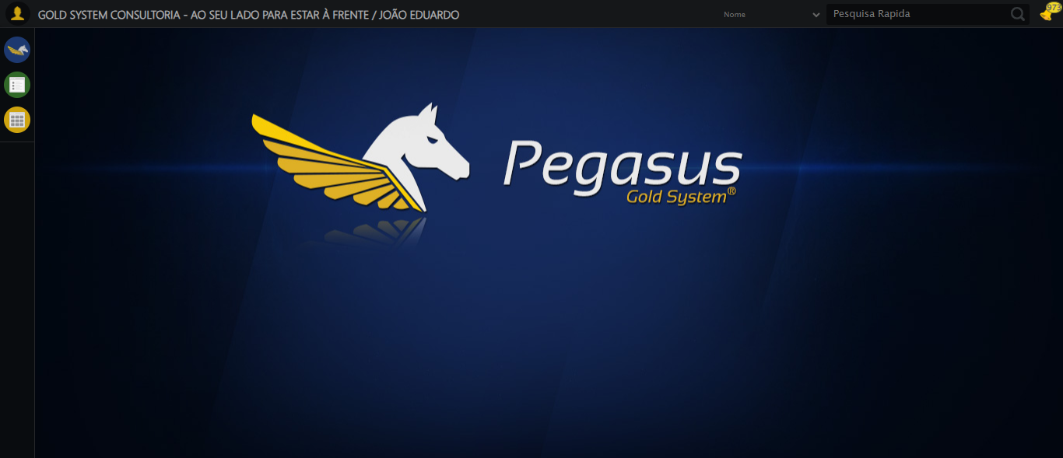
🔄 Abrindo menu Contratos...
✅ Abrindo menu Contratos realizada com sucesso.
Screenshot: abrindo_menu_contratos
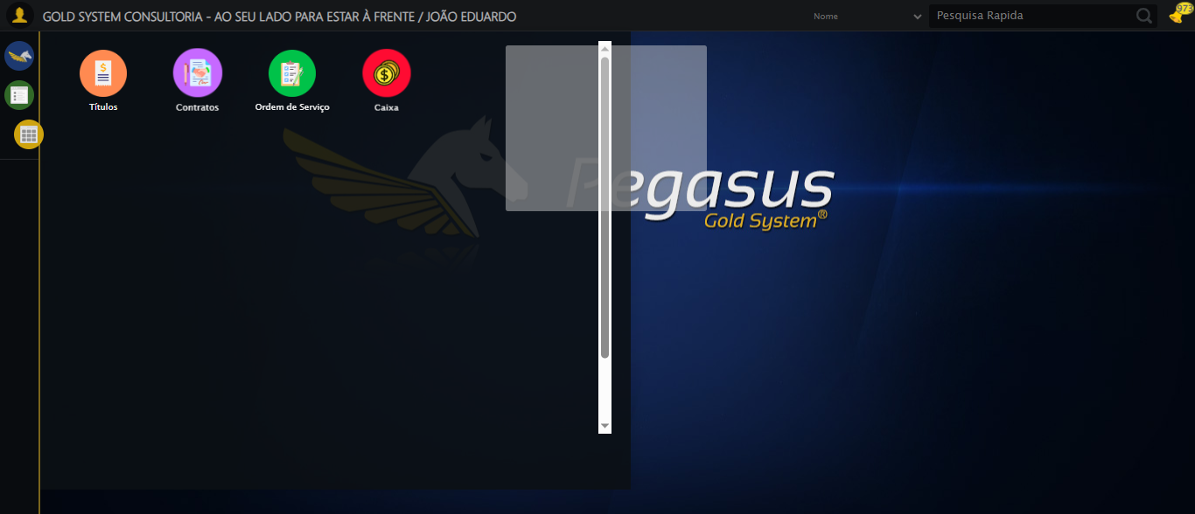
🔄 Clicando em 'Solicitar Transferência de Contrato'...
✅ Clicando em 'Solicitar Transferência de Contrato' realizada com sucesso.
Screenshot: clicando_em_'solicitar_transferência_de_contrato'
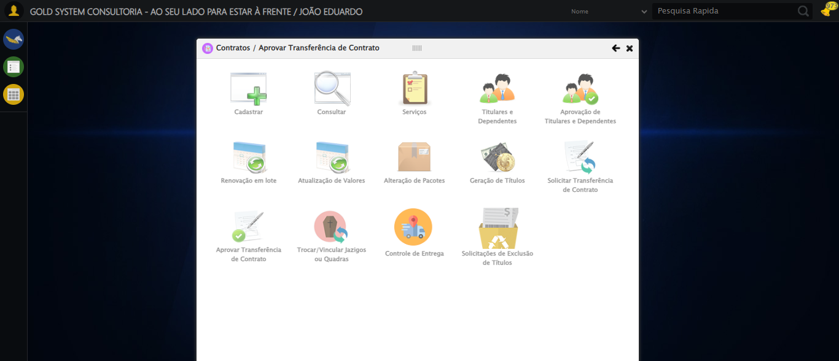
🔄 Clicando em todos os botões 'Pesquisar'...
🔍 Foram encontrados 1 botão(ões) 'Pesquisar' na tela.
🎯 Clicando no botão 'Pesquisar' (índice 1/1)...
🎯 Clique forçado em: (//a[contains(@class,'btModel btGray') and contains(normalize-space(.),'Pesquisar')])[1]
✅ Clique bem-sucedido (estratégia 1)
✅ Clique no botão 'Pesquisar' (índice 1) realizado com sucesso.
🧾 Resumo: 1/1 botões 'Pesquisar' clicados com sucesso.
✅ Clicando em todos os botões 'Pesquisar' realizada com sucesso.
Screenshot: clicando_em_todos_os_botões_'pesquisar'
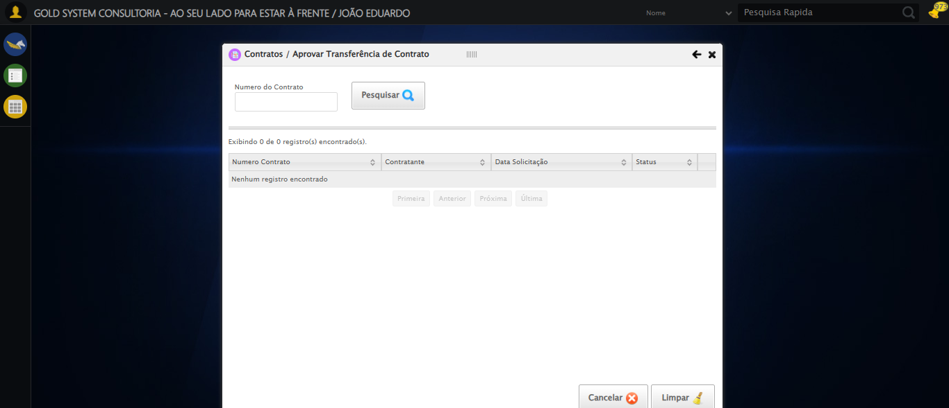
🔄 Visualizando Detalhes da Primeira Solicitação...
🎯 Clique forçado em: //span[@class='sprites sp-dadosDinamicos' and @title='Detalhes da Solicitação']
Erro JavaScript: Message: javascript error: Elemento não encontrado
(Session info: chrome=142.0.7444.176)
Stacktrace:
Symbols not available. Dumping unresolved backt
Tentativa 2/3
Erro JavaScript: Message: javascript error: Elemento não encontrado
(Session info: chrome=142.0.7444.176)
Stacktrace:
Symbols not available. Dumping unresolved backt
Tentativa 3/3
Erro JavaScript: Message: javascript error: Elemento não encontrado
(Session info: chrome=142.0.7444.176)
Stacktrace:
Symbols not available. Dumping unresolved backt
Usando valor fallback: False
Tentativa 1.2...
Erro JavaScript: Message: javascript error: Elemento não encontrado
(Session info: chrome=142.0.7444.176)
Stacktrace:
Symbols not available. Dumping unresolved backt
Tentativa 2/3
Erro JavaScript: Message: javascript error: Elemento não encontrado
(Session info: chrome=142.0.7444.176)
Stacktrace:
Symbols not available. Dumping unresolved backt
Tentativa 3/3
Erro JavaScript: Message: javascript error: Elemento não encontrado
(Session info: chrome=142.0.7444.176)
Stacktrace:
Symbols not available. Dumping unresolved backt
Usando valor fallback: False
Tentativa 1.3...
Erro JavaScript: Message: javascript error: Elemento não encontrado
(Session info: chrome=142.0.7444.176)
Stacktrace:
Symbols not available. Dumping unresolved backt
Tentativa 2/3
Erro WebDriver: Message: invalid session id: session deleted as the browser has closed the connection
from disconnected: not connected to DevTools
(Session info: ch
Tentativa 3/3
Erro WebDriver: Message: invalid session id; For documentation on this error, please visit: https://www.selenium.dev/documentation/webdriver/troubleshooting/errors#in
Usando valor fallback: False
Tentativa 1.4...
Estratégia 4 falhou: Message: invalid session id; For documentation on this error, please visit: http
Tentativa 1.5...
Estratégia 5 falhou: Message: invalid session id; For documentation on this error, please visit: http
Tentativa 2.1...
Estratégia 1 falhou: Message: invalid session id; For documentation on this error, please visit: http
Tentativa 2.2...
Estratégia 2 falhou: Message: invalid session id; For documentation on this error, please visit: http
Tentativa 2.3...
Estratégia 3 falhou: Message: invalid session id; For documentation on this error, please visit: http
Tentativa 2.4...
Estratégia 4 falhou: Message: invalid session id; For documentation on this error, please visit: http
Tentativa 2.5...
Estratégia 5 falhou: Message: invalid session id; For documentation on this error, please visit: http
Tentativa 3.1...
Estratégia 1 falhou: Message: invalid session id; For documentation on this error, please visit: http
Tentativa 3.2...
Estratégia 2 falhou: Message: invalid session id; For documentation on this error, please visit: http
Tentativa 3.3...
Estratégia 3 falhou: Message: invalid session id; For documentation on this error, please visit: http
Tentativa 3.4...
Estratégia 4 falhou: Message: invalid session id; For documentation on this error, please visit: http
Tentativa 3.5...
Estratégia 5 falhou: Message: invalid session id; For documentation on this error, please visit: http
Tentativa 4.1...
Estratégia 1 falhou: Message: invalid session id; For documentation on this error, please visit: http
Tentativa 4.2...
Estratégia 2 falhou: Message: invalid session id; For documentation on this error, please visit: http
Tentativa 4.3...
Estratégia 3 falhou: Message: invalid session id; For documentation on this error, please visit: http
Tentativa 4.4...
Estratégia 4 falhou: Message: invalid session id; For documentation on this error, please visit: http
Tentativa 4.5...
Estratégia 5 falhou: Message: invalid session id; For documentation on this error, please visit: http
Tentativa 5.1...
Estratégia 1 falhou: Message: invalid session id; For documentation on this error, please visit: http
Tentativa 5.2...
Estratégia 2 falhou: Message: invalid session id; For documentation on this error, please visit: http
Tentativa 5.3...
Estratégia 3 falhou: Message: invalid session id; For documentation on this error, please visit: http
Tentativa 5.4...
Estratégia 4 falhou: Message: invalid session id; For documentation on this error, please visit: http
Tentativa 5.5...
Estratégia 5 falhou: Message: invalid session id; For documentation on this error, please visit: http
❌ Erro ao visualizando detalhes da primeira solicitação: Falha ao clicar após 5 tentativas: //span[@class='sprites sp-dadosDinamicos' and @title='Detalhes da Solicitação']
❌ ERRO FATAL: Message: invalid session id; For documentation on this error, please visit: https://www.selenium.dev/documentation/webdriver/troubleshooting/errors#invalidsessionidexception
Stacktrace:
Symbols not available. Dumping unresolved backtrace:
0x994103
0x994144
0x79e56b
0x7dce58
0x80c7c6
0x808030
0x807563
0x76e4dd
0x76ea6e
0x76ef3d
0xc057b4
0xc0098a
0x9bc392
0x9ac4c8
0x9b324d
0x76e193
0x76d848
0xd5b0cf
0x75ebfcc9
0x76f682ae
0x76f6827e
✅ Teste concluído com sucesso.

